Клапаны управления TM.F67B1, TM.F67B2, TM.F71B1, TM.F71B2, TM.F75A1, TM.F75A2, TM.F75B1

Инструкция по установке и обслуживанию

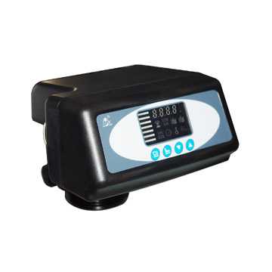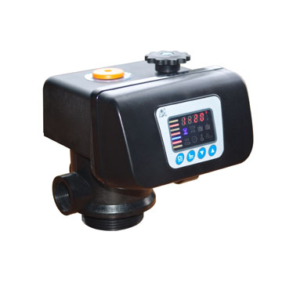



г. Москва
2014 год

- Для обеспечения нормальной работы клапана управления, перед использованием, проконсультируйтесь со специалистом по установке или ремонту.
- Если необходимы сантехнические и электрические работы они должны быть выполнены специалистом во время установки.
- Не используйте распределительный клапан с водой неизвестного качества.
- В процессе умягчения воды используется натрий. Проконсультируйтесь с врачом, если вы придерживаетесь диеты с низким содержанием натрия.
- Убедитесь, что во время использования данного клапана в солевом баке находится достаточное количество соли. Солевой бак должен пополняться только таблетированной очищенной солью (99.5%) предназначенной для умягчения воды. Мелкую соль в качестве наполнителя применять категорически запрещено.
- Проверяйте периодически качество воды, чтобы убедиться, что система работает корректно.
- Не устанавливайте данный клапан рядом с источником тепла или в помещениях с высокой влажностью. Клапан управления должен быть установлен только во внутренних помещениях.
- Запрещено использовать солепровод или другие соединительные элементы для переноски или в качестве опоры при монтаже фильтра.
- Запрещено использовать корпус фильтра в качестве подставки или опоры.
- Рекомендуемая рабочая температура от 5С до 45С, давление воды в системе от 0.1MPa до 0.6MPa. Несоблюдение этих требований влечет за собой потерю гарантии.
- Если давление воды в системе превышает 0.6Mpa, то на входе воды в клапан необходимо использовать редукционный клапан.
- Не позволяйте детям играть с данным устройством, так как небрежное обращение может привести к поломке или ухудшению работы системы.
- Поврежденные кабели и трансформатор, входящие в комплект данного устройства, должны быть заменены на предлагаемые заводом изготовителем оригиналы.

Особенности изделия

- Надежность
Использование высококачественной керамики обеспечивает предотвращение
накипеобразования, надежную коррозионную стойкость и защиту от протечек.
- Ручное управление
Позволяет запустить цикл регенерации в любое время путем нажатия соответствующей клавиши. Когда нормальная работа контроллера невозможна или отсутствует электроснабжение, для управления клапаном можно использовать колесо ручного управления
- Функция блокировки клавиатуры
Если клавиатура не использовалась в течение одной минуты, она будет заблокирована автоматически. Для снятия блокировки нажмите и удерживайте клавиши ▲ и ▼ в течение 5 секунд. Эта функция поможет избежать неправильной эксплуатации изделия.
- Цветной светодиодный экран.
Цветной экран непрерывно показывает, находится ли устройство в рабочем режиме или оно находится в режиме регенерации.
- Индикация отсутствия электроснабжения
Если электроснабжение отсутствовало более трех дней, то после возобновления подачи электроснабжения индикатор в виде будет мигать непрерывно. Это напоминает о необходимости переустановки текущего времени. Другие установленные параметры не нуждаются в переустановке. Процесс возобновится после подачи электроснабжения.
- Два управляемых режима регенерации
У этого клапана есть два режима работы: А-01 (при достижении установленного объема и времени клапан начнет регенерацию), и A-02 (при достижении установленного объема клапан также начнет регенерацию).
- Возможность снятия выходного сигнала (соединение должно выполняться квалифицированным специалистом)
У этого клапана есть возможность соединения выходного сигнала с таким оборудованием как повышающий насос, соленоидный клапан и т.д. Сигнал подается, в момент начала регенерации и прекращается при переходе в сервисный (рабочий) режим. (Детальное описание соединения описано на странице 9)
- Возможность задания количества промывок.
Регенерация системы может выполняться неоднократно, при этом возможно задавать количество обратных промывок в зависимости от мутности воды.
- Бай-пасс (пропускает исходную воду в обход клапану) функция (только для серии F67).

Вид и спецификация изделия

Вид изделия
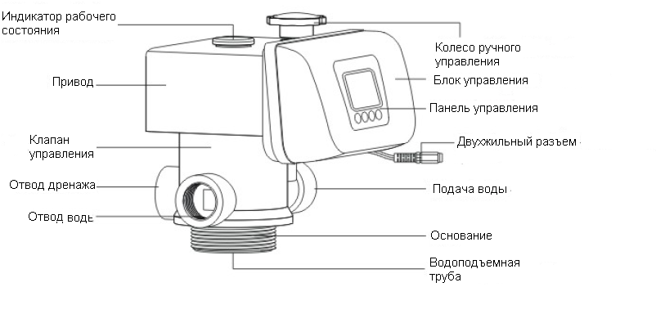

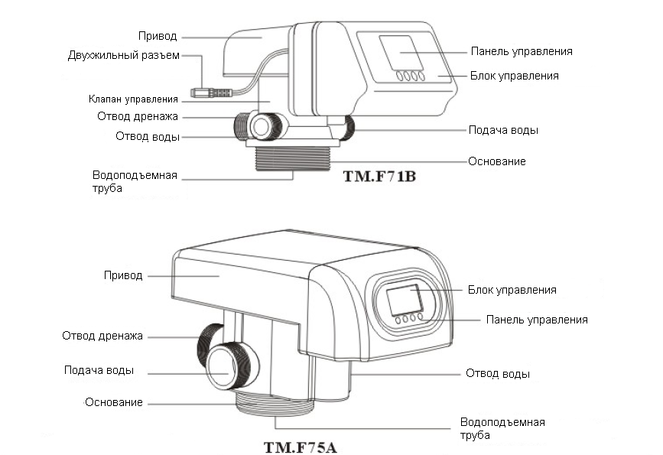

Спецификация.

Технические характеристики.

Блок управления |  | Условия работы
Модель блока управления | Временной тип | Рабочее давление | 0,1 ~ 0,6 МПа
Трансформатор на входе | 100 ~ 240 V/50 ~ 60Hz | Рабочая температура | 5 ~ 45^{о}С

Модель | Размеры соединений |  |  |  | Режим счета времени | Максимальная пропускная способность м3/час | Колесо
Модель | Вход/Выход | Дренаж | Основание | Водоподъемная труба | Режим счета времени | Максимальная пропускная способность м3/час | Колесо
TM.F67B1 | 1” F | 1” F | 2-1/2”-8NPSM | 1,05 OD (26,7мм) | День | 6 | Да
TM.F67B2 | 1” F | 1” F | 2-1/2”-8NPSM | 1,05 OD (26,7мм) | Час | 6 | Да
TM.F71B1 | 3/4” M | 3/4” M | 2-1/2”-8NPSM | 1,05 OD (26,7мм) | День | 2 | Нет
TM.F71B2 | 3/4” M | 3/4” M | 2-1/2”-8NPSM | 1,5” D-GB(50мм) | Час | 2 | Нет
TM.F75A1 | 2” M | 2” M | 4” – 8UN | 1,5” D-GB(50мм) | День | 10 | Нет
TM.F75A2 | 2” M | 2” M | 4” – 8UN | 1,5” D-GB(50мм) | Час | 10 | Нет
TM.F75B1 | 2” M | 2” M | 4” – 8UN | 1,5” D-GB(50мм) | День | 10 | Нет
Примечания: M ---- Наружная резьба, F ---- Внутренняя резьба, OD ---- Наружный диаметр
Установка изделия

Перед установкой внимательно прочтите нижеперечисленные инструкции. Подготовьте необходимые материалы и инструмент. Выполните сборку согласно кодам и маркировке: подвод воды, отвод воды, отвод дренажа, магистраль промывки.
- Размещение устройства
  - Чем меньше расстояние между точками фильтрации и дренажа, тем лучше.
  - Оставьте достаточно места для эксплуатации и обслуживания.
  - Не монтируйте клапан в непосредственной близости с источниками тепла или в местах прямого воздействия солнечного света. Используйте и храните клапан управления только в помещении. Не допускайте попадания воды на корпус фильтра.
  - Не монтируйте устройство в местах, где температура может опускаться ниже 5^{о}С или повышаться выше 45^{о}С.
  - Устанавливайте систему в тех местах, где повреждение клапана будет маловероятно в случае возникновения протечек воды.
- Монтаж трубопровода

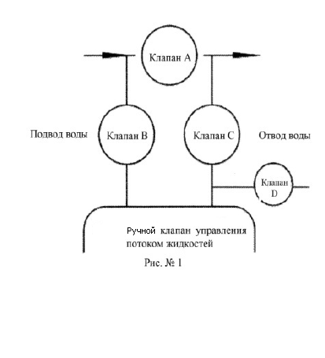
Для удобного обслуживания изделия рекомендуется монтировать трубопровод, как показано на рисунке. Инструкция: в системе установлено три шаровых клапана, клапан В установлен на подводе воды, клапан С на отводе воды. При необходимости обслуживания или замены фильтрующего элемента откройте клапан А, закройте клапан В и С. Клапан D используется для взятия пробы воды.

- Если монтаж системы выполняется с использованием медных труб, то все сварочные работы должна быть выполнены до момента установки клапана, так как горелка может повредить пластмассовые части клапана.
- При использовании резьбовых соединений будьте осторожны, чтобы не повредить резьбу.
- При установке трубопровода подвода и отвода воды используйте крепления для труб, чтобы избежать напряжения в соединениях.

3. Установка дренажного шланга

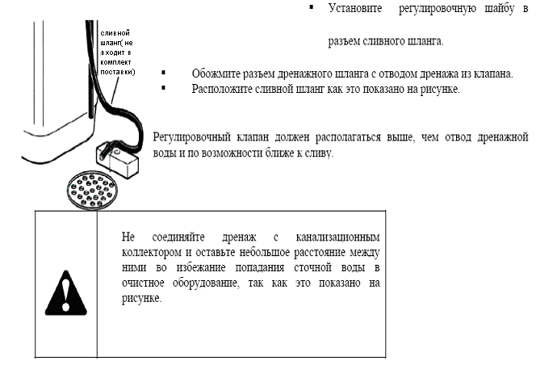
- 4. Соединение электроники
- Соедините разъемы трансформатора и разъем блока управления.
- Подайте питание на трансформатор 100~240V/50~60Hz.
5. Изменения режима регенерации по дням или по часам
В зависимости от необходимости пользователь может выставить режим регенерации по часам или по дням. Для этого требуется:
- Используя отвертку или другой инструмент для открытия крышки управляющего клапана
- Найдите на печатной плате переключатель как показано на рис. 4
- Переведите переключатель в положение «ON» для перехода в режим регенерации по дням. Переведите переключатель в положение «1» для осуществления регенерации по часам.
- После выбора подходящего режима, закройте крышку клапана управления и закрутите все болты. Внимание: изменения вступят в силу только после перезагрузки клапана.
- Соединение выходного сигнала
Если давление исходной воды низкое или на выходе нужен более сильный поток воды, установите повышающий насос на входе или же установите соленоидный клапан на выходе воды и используйте разъем выходного сигнала для управления.
  - Используйте отвертку или другой инструмент для открытия крышки управляющего клапана
  - Соедините провод как показано на рис.5 с разъемом выходного сигнала, как показано на рис. 4
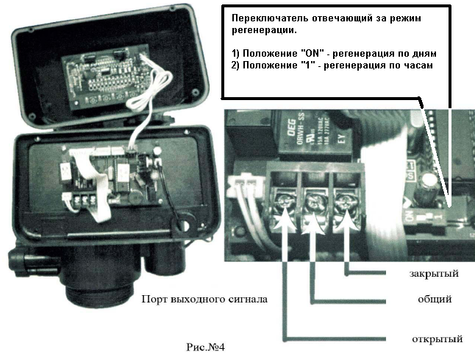
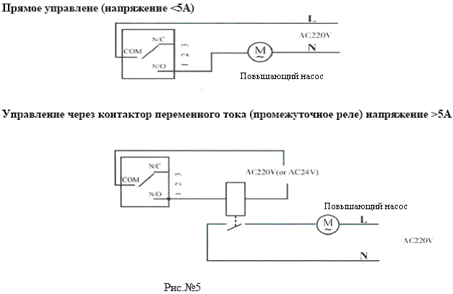
- Время сигнала на открытие и закрытие: контакт размыкается тогда, когда клапан покидает свое рабочее положение и замыкается тогда, когда клапан возвращается в рабочее положение.
- На рис. 5 показан разъем входного сигнала, общая клемма в центре, метка N/C справа – нормально закрытое положение, метка N/O слева - нормально открытое положение

- Неправильная установка клапана управления ведет к потере гарантии
- Если необходимы сантехнические и электрические работы, они должны быть выполнены специалистом во время установки.
- Минимальное давление в системе 0.15 Мpa, максимальное давление воды в системе 0.6 МРа. Если давление воды на выходе превышает 0.6 МРа, то на входе в систему должен быть установлен редукционный клапан для понижения давления
- Обращайтесь со всеми элементами этого клапана с осторожностью. Используйте поставляемые дополнительные принадлежности, поставляемые в комплекте.
- Не используйте чрезмерное усилие при обжатии и установке трубопровода во избежание повреждения резьбы и чрезмерного напряжения в трубопроводе.
- Для установки рекомендуется использовать PPR или UPVC трубы. Избегайте использования пластико-аллюминиевых труб.
- Все соединения должны быть хорошо обжаты, не допускается протечек воды.

Инструкции по эксплуатации блока управления

Панель управления

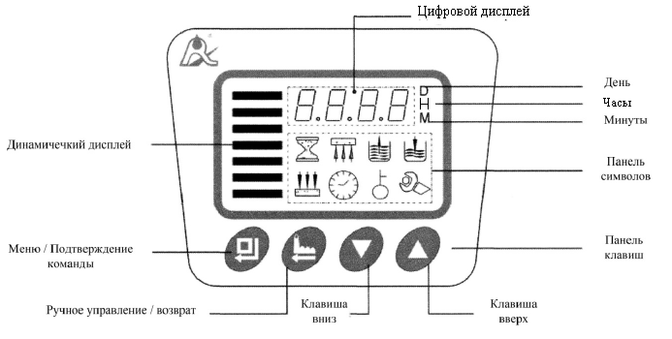
- 1. Изображение на экране
Для клапанов, работающих с таймером по дням F67B1, F71B1, F75A1, каждые 30 секунд в режиме сервиса, электронное табло будет показывать следующие значения:
- Оставшееся количество дней работы в режиме фильтрации (цифровое значение на экране совпадает с символом на панели символов, например 03 дня)
- Значение текущего времени, например: 12:20
- Время начала регенерации (символ часов не отображается, данная функция не работает, если блок управления с контролем по часам) например: 02:00
Например: блок управления с контролем по заданному объему. Когда блок находится в рабочем режиме, то на экране будет отображаться следующее:

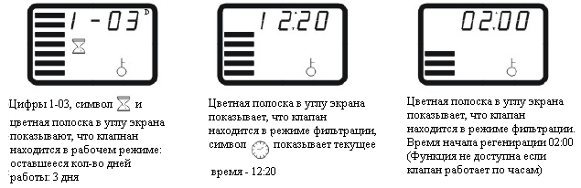
- Клапаны типа F67B1, F71B1, F75А1 работают по времени (счетчик по дням).

Вид |  | Описание | Примечание
На экране | На панели символов | Описание | Примечание
12:20 |  | Текущее время 12:20 | Символ «:» мигает
02:00 |  | Время начала промывки 02:00 | Символ “ : ” не мигает.
F-00 |  | Количество дополнительных промывок
1-03^{D} |  | В рабочем режиме, до завершения 3 дня
2-10m |  | Режим обратной промывки, до завершения 10 мин.
3-08m |  | Режим быстрой промывки, до завершения 8 минут.

- Клапаны типа F67B2, F71B2, F75А2 работают по времени (счетчик по часам).

Вид |  | Описание | Примечание
На экране | На панели символов | Описание | Примечание
12:20 |  | Текущее время 12:20 | Символ «:» мигает
F-00 |  | Количество дополнительных промывок
1-20H |  | В рабочем режиме, до завершения 20 часов
2-10m |  | Режим обратной промывки, до завершения 10 мин.
3-08m |  | Режим быстрой промывки, до завершения 8 минут.

Клавиша
- Нажмите эту кнопку для входа в меню, загорится символ , теперь вы можете изменять любой параметр.
- После входа в меню нажатие этой клавиши приведет к появлению цифрового значения и символ начнет мигать, это означает что вы в режиме установки параметров.
- После установки требуемого параметра снова нажмите клавишу для подтверждения ввода параметра, звуковой сигнал оповестит вас о вводе параметра, и вы вернетесь на один шаг назад.
Клавиша
- Нажмите эту клавишу, когда вы находитесь не в режиме меню, это заранее может завершить текущий процесс и перейти к следующему.
- Нажмите эту клавишу, когда вы находитесь в режиме меню, и вы вернетесь на один шаг назад.
- Нажмите эту клавишу, когда вы находитесь в режиме установок, устанавливаемый параметр не сохранится, и вы вернетесь на один шаг назад.
Клавиши ▼ и ▲ (вверх и вниз)
Войдите в меню, нажимая клавишу ▼ или ▲, на экране будут отображаться значения параметров.
При установке параметров, нажимая клавишу ▼ или ▲, можно изменить требуемые значения параметров.
Для разблокировки клавиш необходимо удерживать ▼ и ▲ клавиши нажатыми в течение 5 секунд.

- Установка и поиск необходимых параметров возможны после снятия блокировки.
- Установка F-00 должна быть сделана в соответствии с параметрами исходной воды. Если у неё высокая мутность, установите как F-01 или большее значение. Если мутность низкая, то параметр может быть установлен как F-00.

Установка Параметров
Например: вы находитесь в рабочем режиме и хотите изменить время с 9:45 на 11:28, и длительность промывки с 10 минут на 15 минут, действуйте следующим образом:

1. Если на экране светится символ это значит клавиатура заблокирована, для разблокировки необходимо нажать и удерживать клавиши ▼ и ▲ нажатыми в течение 5 секунд. Если символ отсутствует, это значит, что клавиатура разблокирована, и можно переходить ко второму шагу.
2. Для входа в меню нажмите кнопку , на экране отобразятся следующие символы и , символ “ : “ будет мигать.
3. Для входа в режим изменения настроек нажмите кнопку еще раз, время (установка часов) и символ начнут мигать.
4. Нажимайте клавишу ▲ до появления на экране необходимого значения 11.
5. Нажмите кнопку еще раз, время (установка минут) и символ начнут мигать, затем нажимайте клавишу ▼ до появления на экране необходимого значения 28.
6. Нажмите кнопку , прозвучит звуковой сигнал, и символы прекратят мигать, программа снова в режиме ожидания.
7. Нажимайте клавишу ▼ или ▲ до появления символа обратной промывки как показано на рисунке справа.
8. Нажмите кнопку для входа в режим изменения настроек, цифра 10 и символ начнут мигать, нажимайте кнопку ▲ до тех пор, пока на экране не появится 15.
9. Нажмите кнопку , прозвучит звуковой сигнал, и символы прекратят мигать, программа снова в режиме ожидания.
10. Для выхода из режима установки параметров нажмите кнопку , экран перейдет в рабочий режим, если в течение одной минуты не было никаких действий, то система автоматически перейдет в режим блокировки клавиш и на экране появится символ .

- Контроллер клапана с таймером по дням имеет установку «время начала промывки» после установки текущего времени. Нет никакого идентификатора «времени начала промывки» на экране. Отличие от текущего времени состоит в том, что «:» между часами и минутами не будет мигать. Установка аналогична текущему времени.
- Указанное время установлено исходя из формата 24 часа.

Таблица устанавливаемых параметров
Содержание | F67B1, F71B1,F75A1, F75B1 |  | F67B2, F71B2,F75A2 |  | Минимальная величина изменения
Содержание | Диапазон изменения | Заводские значения | Диапазон изменения | Заводские значения | Минимальная величина изменения
Текущее время | 00:00 ~ 23:59 | / | 00:00 ~ 23:59 | / | 1
Время начала промывки | 00:00 ~ 23:59 | 02:00 | / | / | 1
Количество промывок | 0 ~ 20 | 0 | 0 ~ 20 | 0 | 1
Время работы (дней/часов) | 0 ~ 99(дней) | 3(дней) | 0 ~ 99(часов) | 20(часов) | 1
Время обратной промывки (минут) | 0 ~ 99 | 10 | 0 ~ 99 | 10 | 1
Время быстрой промывки (минут) | 0 ~ 99 | 10 | 0 ~ 99 | 10 | 1

Пробный запуск

  - Установите клапан управления, закройте перепускной клапан (байпас), подайте электропитание.
  - Медленно откройте клапан «B» на ¼ и заполните емкость для умягчения воды. Когда бурление воды прекратиться, откройте клапан «С». После удаления воздуха из системы закройте выход воды и убедитесь, что система герметична, в противном случае устраните протечку воды.
  - Теперь откройте клапан «В» полностью.
  - Нажатием клавиши установите «Процесс обратной промывки». Продолжайте сливать воду в течение 3-4 минут.
  - Нажатием клавиши установите «Процесс быстрой промывки». Продолжайте сливать воду в течение 3-4 минут.
  - Нажатием клавиши установите «Процесс фильтрации». Проверьте качество воды, если он удовлетворительное перейдите к настройке контроллера.
  - Если качество воды удовлетворительное, нажмите . Верните клапан в рабочий режим.
  - Установите временной параметр в соответствии с инструкцией.

- Если напор жидкости во входной магистрали слишком большой это может привести к повреждению материала в емкости для смолы.
- При проведении пробного запуска клапаны серии F67 могут управляться маховиком ручного управления.
- Время промывки, время режима медленной промывки и обратной промывки устанавливаются исходя из расчетов или рекомендаций поставщика.

Принцип работы и схемы потоков.

Рабочее положение

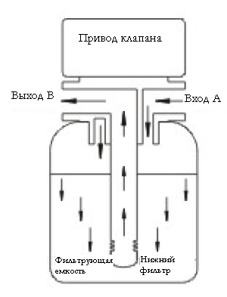 | Исходная вода поступает в клапан на вход А, далее через корпус клапана в верхней части сердцевины клапана и поступает в бак (по наружной части подъемной трубы бака). Далее вниз через фильтрующий материал, после этого проходит через нижний фильтр и возвращается по подъемной трубе, двигаясь вверх, через сердцевину клапана к выходному каналу В.

Процесс промывки

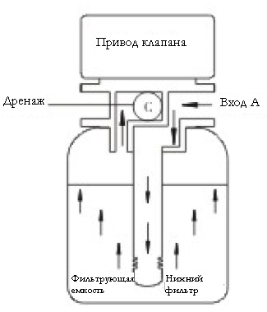 | Исходная вода поступает в клапан на вход А, далее через корпус клапана в верхней части сердцевины клапана и поступает в нижнюю часть бака (по внутренней части подъемной трубы). Далее вверх через слой фильтрующего материала, двигаясь вверх, через сердцевину клапана к выходному каналу С.
Процесс быстрой промывки

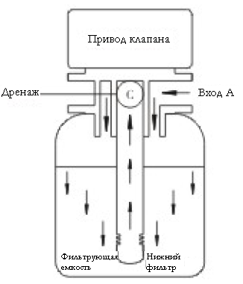 | Исходная вода поступает в клапан на вход А, далее через корпус клапана в верхней части сердцевины клапана и поступает в бак (по наружной части подъемной трубы бака). Далее вниз через фильтрующий материал, после этого проходит через нижний фильтр и возвращается по подъемной трубе, двигаясь вверх, через сердцевину клапана к дренажному каналу С.

Рекомендации по устранению неисправностей
Регулирующий клапан
Неисправность | Причина | Устранение неисправности
Не происходит регенерации | - 1) Отсутствует электропитание.  - 2) Неправильно установлено время регенерации.  - 3) Поврежден блок управления. | - 1. Проверьте предохранители, кабель.  2. Переустановите время регенерации.  - 3. Проверьте или замените блок управления.
На выходе из умягчителя жесткая вода | - 1) Открыт перепускной клапан.  - 2) Отсутствует соль в рассольном баке.  - 3) Засорен инжектор.  4) Недостаточно воды поступающей в рассольный бак.  - 5) Протечка в подъемной трубе  - 6) Внутренняя протечка в корпусе клапана | - 1. Закройте перепускной клапан.  - 2. Убедитесь, что в бачке есть соль.  - 3. Почистите или замените инжектор.  - 4. Проверьте время пополнения рассольного бака.  - 5. Проверьте, не сломана ли труба и не повреждено ли уплотнительное кольцо.  - 6. Замените или отремонтируйте корпус клапана.
Не происходит всасывания соли | - 1) Слишком низкое давление воды на входе.  - 2) Рассольный трубопровод закупорен.  - 3) Протечки в рассольной трубке.  - 4) Поврежден инжектор.  - 5) Внутренняя протечка в корпусе клапана | - 1. Поднимите давление.  - 2. Проверьте и очистите трубопровод.  - 3. Проверьте трубопровод.  - 4. Замените инжектор.  - 5. Замените или отремонтируйте корпус клапана.
Слишком много воды в рассольном баке | - 1) Слишком долгое время пополнения рассольного бака.  - 2) Слишком много воды после забора рассола. | - 1. Отрегулируйте время.  - 2. Проверьте, не заблокирован ли инжектор и рассольный трубопровод.
Отсутствие давления воды | - 1) Трубопровод, ведущий к умягчителю, засорен.  - 2) умягчитель засорен. | - 1. Почистите трубопровод.  - 2. Почистите регулирующий клапан, добавьте очищающую жидкость в емкость со смолой для улучшения процесса регенерации.
Смола вытекает из дренажной трубы | - 1) В системе воздух.  - 2) Поврежден фильтр. | - 1. Замените фильтр
Регулирующий клапан постоянно вращается | - 1) обрыв выходного сигнала.  - 2) Неисправность блока управления.  3) Заклинило маховичек посторонними предметами. | - 1. Проверьте соединение кабеля.  - 2. Замените блок управления.  - 3. Удалите посторонние предметы.
Вода постоянно течет из дренажной трубы | - 1) Внутренняя протечка в корпусе клапана.  - 2) Отключение электропитания во время промывки или быстрого полоскания. | - 1. Проверьте, отремонтируйте или замените корпус клапана.  - 2. Переключите клапан в рабочее положение вручную или закройте перепускной клапан, откройте, когда возобновится питание.

Блок управления
На экране светятся все символы и цифры | - 1) Поврежден кабель от экрана до блока управления.  - 2) Поврежден основной блок управления.  - 3) Поврежден трансформатор. | - 1. Замените поврежденный кабель.  - 2. Замените основной блок.  - 3. Проверьте и замените трансформатор.
Экран не показывает | - 1) Поврежден кабель от экрана до блока управления.  - 2) Повреждение экрана.  - 4) Поврежден основной блок управления.  - 3) Отсутствие электропитания. | - 1. Замените поврежденный кабель.  - 2. Замените экран.  - 3. Замените основной блок управления.  4. Проверьте кабель и электропитание.
На дисплее мигает Е1 | - 1) Поврежден кабель блока управления.  - 2) Повреждена панель.  - 3) Повреждено устройство механического привода.  - 4) Поврежден кабель от привода до блока управления.  - 5) Повреждение редуктора. | - 1. Замените поврежденный кабель.  - 2. Замените панель.  - 3. Проверьте редуктор.  - 4. Замените основной блок управления.  - 5. Замените поврежденный кабель.  6. Замените редуктор.
На дисплее мигает Е2 | - 1) Поврежден основной блок.  - 2) Поврежден кабель блока управления. | - 1. Замените основной блок.  - 2. Замените поврежденный кабель.
На дисплее мигает Е3 | - 1) Поврежден блок памяти. | - 1. Замените основной блок.
На дисплее мигает Е4 | - 1) Поврежден модуль часов. | - 1. Замените основной блок.

